В Октябрьском районе завершили благоустройство дворов
В Октябрьском районе благоустроили 8 дворов в рамках национального проекта «Жилье и городская среда» по федеральной программе «Формирование комфортной городской среды». Это дворы по ул. Забобонова, 8; ул. Юшкова, 4; ул. Академика Киренского, 58; ул. Гусарова, 6; ул. Юшкова, 34; ул. Юшкова, 36; ул. Менжинского, 24; ул. Копылова, 76.
На благоустройство дворов было выделено 18 миллионов рублей. Рабочие установили более 30 малых архитектурных форм: детских игровых комплексов, песочниц, каруселей, беседок, качелей, скамеек и т.д.
Так, во дворе дома на ул. Менжинского, 24 по инициативе жителей полностью заменили асфальт, заменили детский городок, уставили лавочки и качели, сделали площадку для стритбола, а также огородили весь периметр площадки.
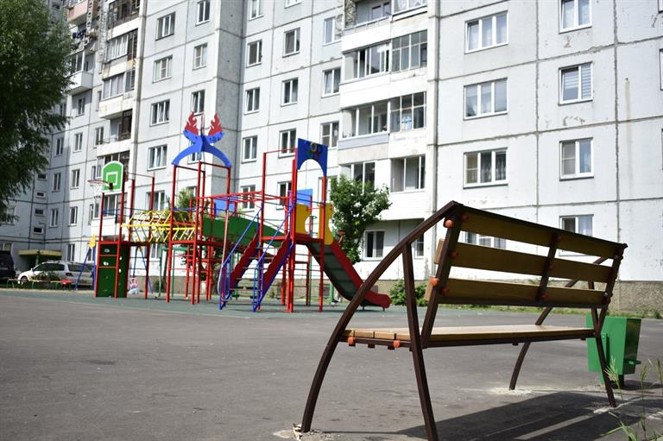
«Дворы готовы, нам осталось только принять работы. Если качество не устроит комиссию, то подрядчику придется переделать недочеты за свой счет. Напомню, что подрядчик также несет гарантийные обязательства: если у жителей в течение пяти лет появятся замечания к выполненным работам, их также должны переделать», - рассказал исполняющий обязанности руководителя администрации Октябрьского района Андрей Сидельников.
Напомним, подать заявку на благоустройство дворов в следующем году можно до 20 августа. Заявки принимают в администрациях всех районов города. Их также можно направлять по почте.
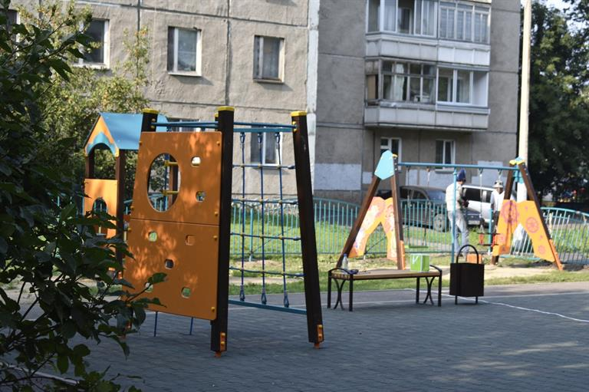​
Благоустроить по нацпроекту можно двор дома, построенного до 2008 года и не признанного аварийным и подлежащим расселению. По дворовой территории не должно быть земельных споров, а у управляющей компании – долгов. Жители должны проявить активность, поработать со своей управляющей организацией, подать заявку и быть готовыми участвовать в работах по благоустройству: предлагать решения при разработке форэскизов и проектов, контролировать подрядчиков, помогать физически и частично софинансировать работы средствами со счета своего дома.
​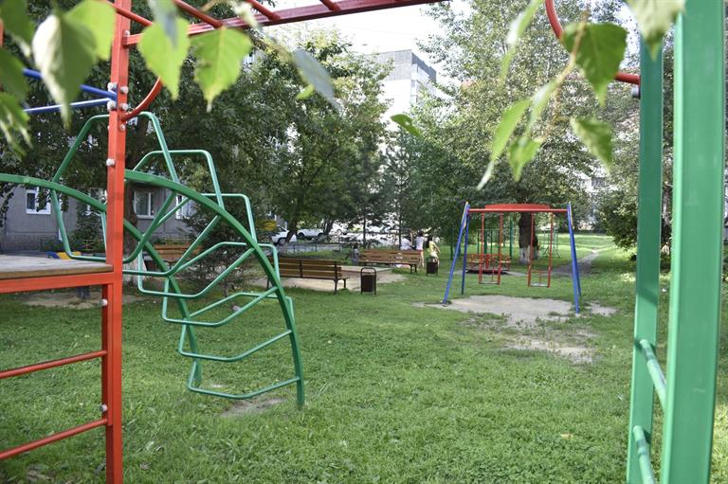​
Важно! Условия участия в программе предполагают обязательную комплексность благоустройства. То есть приоритет при распределении финансирования получат дворы, где жители и управляющие компании вместе с благоустройством двора проведут и другие работы, преображающие его облик. Например, приведут в порядок фасад дома (стены, цоколь, отмостку), входные группы (крыльцо, козырьки, двери), спуски в подвалы, установят красивые ограждения, разобьют газоны, цветники, проведут озеленение. Причем сделают это все за счет квартплаты или взносов на капремонт.
​Более подробную информацию можно получить в отделах ЖКХ администраций районов и по ссылке: http://www.admkrsk.ru/press/news/Pages/news.aspx?RecordID=18458

